С развитием цивилизации человечество все чаще сталкивается с появлением аллергических реакций организма на загрязнение воздуха и окружающей среды, появление большого количества синтетических материалов, красителей, широкое применение различных лекарственных средств. Особенно этому подвержены дети.
По данным Всемирной организации здравоохранения, у 25-30% детей (у детей до года - около 40%), проживающих как в экономически развитых, так и в развивающихся странах, выявляются аллергические реакции и заболевания, причем их частота постоянно возрастает.
Для Беларуси эта проблема также актуальна.

Что же такое аллергия?

Аллергия – это повышение чувствительности организма к воздействию некоторых факторов окружающей среды (хим. веществ, микроорганизмов и продуктов их жизнедеятельности, пищевых продуктов и др.), называемых аллергенами.
Наиболее распространенные аллергены: пыль, пыльца растений, шерсть животных, некоторые лекарства. Но у детей грудного возраста ведущей является пищевая аллергия, которая служит стартом и основой для развития различных аллергических болезней (бронхиальная астма, аллергический ринит, атопический дерматит и др.).

Причины и факторы, влияющие на риск развития аллергии

Причин и факторов, влияющих на развитие аллергии у малышей множество, основные
из них:
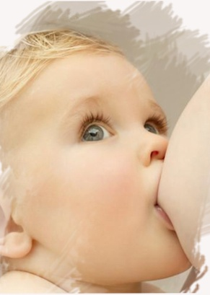
- наследственная предрасположенность (риск развития аллергических заболеваний у детей, оба родителя которых имеют аллергию, составляет 70%, по сравнению с 12% у детей здоровых родителей);
- характер вскармливания (доказана защитная роль грудного вскармливания от аллергических заболеваний);
- состав кишечной микрофлоры (здоровая микрофлора кишечника способствует профилактике аллергических заболеваний);
- загрязнение воздушной среды (в том числе курение родителей или окружающих в присутствии ребенка);
- широкое применение антибиотиков и других лекарственных средств;
- наличие в комнате или квартире, где находится ребенок, синтетических или шерстяных материалов или изделий, красителей, моющих средств и других бытовых веществ, многие из которых могут быть аллергенами и др.
Обычно в группу риска по развитию аллергии включают детей, в семьях которых уже есть больные аллергическими заболеваниями. Однако профилактика аллергии актуальна для всех детей первого года жизни.

Как избежать аллергических проявлений у детей

Во избежание аллергии у детей необходимо строго придерживаться нескольких основополагающих правил.

Правило первое:
Ведение здорового образа жизни женщиной в период беременности и лактации. Исключительная роль здесь принадлежит питанию, режиму труда и отдыха.
Питание беременной женщины и молодой матери должно быть разнообразным, полноценным и сбалансированным в соответствии с потребностью собственного организма и развивающегося в утробе матери ребенка, а затем и появившегося на свет, малыша.
В то же время в этот период желательно ограничить себя в употреблении:
- коровьего молока (>1 литра в сутки);
- высокоаллергенных продуктов (яйцо, куриное мясо, рыба, икра, морепродукты, грибы, орехи, мед, цитрусовые, клубника, малина, земляника, ананас, дыня, киви, хурма, виноград, банан, гранаты, томаты, морковь, свекла, горох, сельдерей, пшеница, рожь, шоколад, кофе, какао);
- продуктов и блюд, содержащих экстрактивные вещества и эфирные масла (мясные, куриные, рыбные и грибные бульоны, острые приправы, чеснок, лук).

Правило второе:
Грудное вскармливание должно быть на протяжении не менее 4-6 месяцев, желательно до года. Это существенно уменьшит риск возникновения аллергической патологии у ребенка в последующем. Доказано, что частота пищевой аллергии у детей, находящихся длительный период на грудном вскармливании, составляет не более 0,5%. При недостатке грудного молока детей из группы риска по развитию аллергии, следует кормить специальной гипоаллергенной смесью. После 6-месячного возраста питание постепенно расширяется, однако детям, с предрасположенностью к аллергии вплоть до года нельзя давать цельное молоко (как коровье, так и козье), кефир и другие молочные продукты; до полутора, а лучше до двух лет, исключить яйца, рыбу, морепродукты; до трех лет – орехи, арахис, мед.

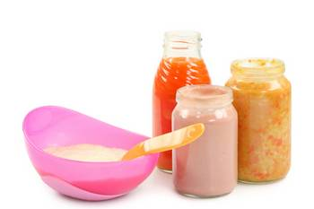
Правило третье:
Строгое соблюдение оптимальных сроков введения прикорма различными продуктами здоровым детям.
Основные правила составления рациона:
- прикорм должен вводиться не ранее 17 недель (у здоровых детей) и не позже 26 недель жизни (у детей из группы риска);
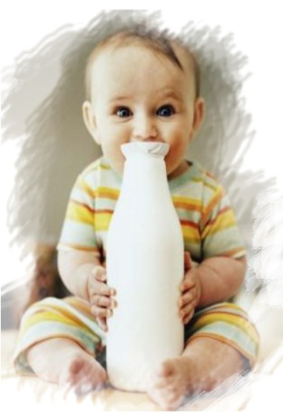
- новые блюда следует вводить только здоровому ребенку и только после полной адаптации к предыдущему. Нельзя вводить при острых заболеваниях, при изменении условий жизни;
- блюда прикорма следует вводить последовательно и постепенно. Прикорм следует давать перед кормлением грудью, начиная с 1-2 чайных ложек, увеличивая до 150 грамм в течение 2 недель. Максимальный объем не должен превышать 180 грамм;
- любой новый продукт лучше вводить в утренние кормления, чтобы иметь возможность в течение дня оценить его переносимость (появление кожных высыпаний, изменение стула и т.п.);
- вначале следует вводить блюда прикорма из одного вида продуктов, только после привыкания постепенно вводят смеси из нескольких видов продуктов;
- блюда прикорма должны быть однородными по составу, даются в теплом виде с ложечки;
- следует отдавать предпочтение специализированным детским продуктам промышленного производства, которые изготовлены из экологически чистого сырья и имеют высокую биологическую и пищевую ценность.

Сроки введения прикорма здоровых детей зависят от состава продукта и могут варьировать в зависимости от индивидуальных особенностей ребенка и его потребностей.
Примерная схема такова:
- каша (рис, овсянка, гречка, кукуруза) – не ранее 4,5 - 5,5 месяцев;
- овощное пюре (капуста, картофель, горошек, морковь, фасоль) – не ранее 5 месяцев;
- мясо (добавляют к основному прикорму) – не ранее 5,5 месяцев, рыбу с 8-9 месяцев (2 раза в неделю вместо мяса);
- фруктовое пюре, соки (после введения прикормов, в количестве не более 50 мл.) – не ранее 6 месяцев;
- желток (сваренный вкрутую) – не ранее 6,5 месяцев;
- кефир, йогурт (не более 200 мл. в сутки) – не ранее 8 месяцев;
- цельное молоко – не ранее 1 года.
Введение прикормов у детей с аллергией производится по рекомендации врача.
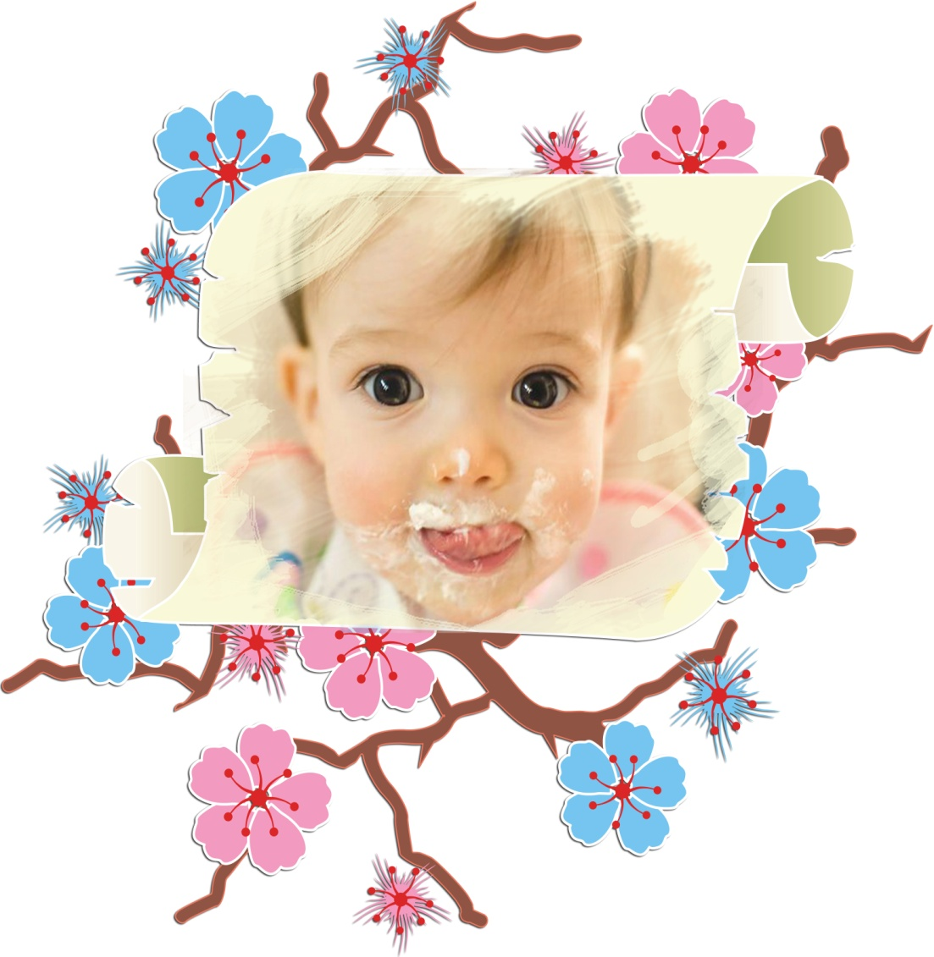

Правило четвертое:
Контроль и снижение до минимума факторов риска окружающей ребенка среды.
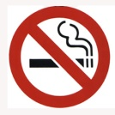
Для этого необходимо:
- исключить воздействие табачного дыма (курение должно быть прекращено матерью во время беременности, пассивное курение – с первых дней жизни ребенка);
- уменьшить концентрацию аллергенов помещений в первые годы жизни (домашняя пыль, шерсть животных);
- поддерживать нормальную температуру (не выше+23^{о}С), низкую влажность (30-40%) и адекватную вентиляцию в помещениях, где находится ребенок, избегать сырости;
- убрать из комнаты малыша лишние предметы, способствующие скоплению пыли: ковры, книги, телевизор, компьютер и т.п.;
- заменить перьевые и пуховые подушки и одеяла на синтепоновые;
- не использовать стиральных порошков и моющих средств, растворителей, лаков, красок и других источников сильных запахов;
- ежедневно купать ребенка при температуре воды около 37^{о}С, пользоваться только мягкими мочалками; после купания кожу только промокнуть полотенцем, не вытирать ее досуха, после чего можно нанести смягчающий нейтральный крем;
- одевать на тело малыша изделия только из хлопчатобумажной ткани;
- не заводить птиц, кошек, собак и других животных, а также аквариумных рыб, если в семье были родственники, страдающие аллергией. Стараться не приносить в квартиру цветы и другие растения.

Все эти меры будут способствовать ограждению ребенка
от развития у него аллергии.

Помните! Аллергию легче предупредить,
чем лечить и страдать от нее всю жизнь!

Автор: Буза Д.В., зав. аллергологическим отделением
4-й ГДКБ, главный внештатный аллерголог
комитета по здравоохранению Мингорисполкома
Редактор: Арский Ю.М.
Компьютерная верстка и оформление: Згирская И.А.
Ответственный за выпуск: Тарашкевич И.И.
УЗ «4-я городская детская клиническая больница»
Городской Центр здоровья

Минск - 2010

